01 grudzień, 2006 r.

Statystyka związku pomiędzy Firing Rate (FR) i Information Rate (IR). Zaznaczone zostało też pojedyncze odchylenie standardowe dla każdego FR.
Umieszczony też został histogram FR.

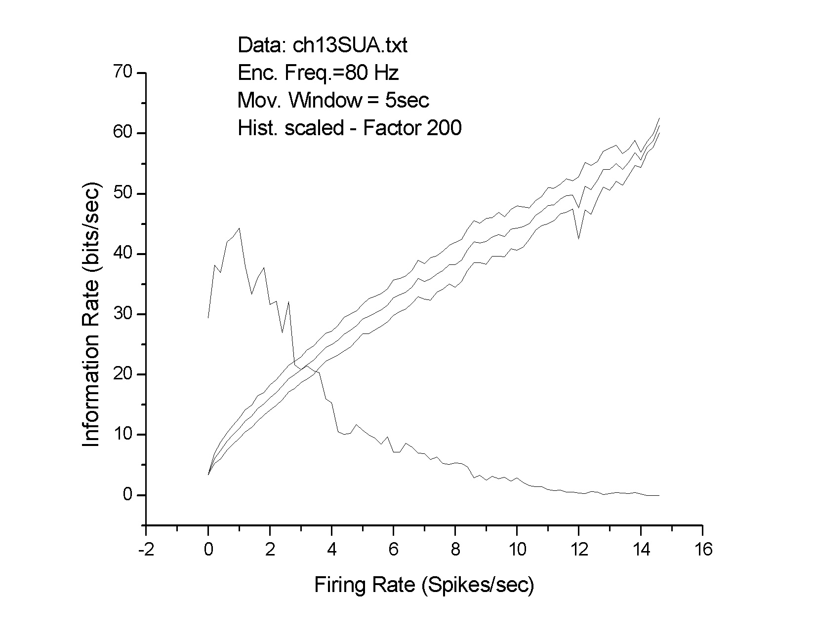

Uwaga. Na poniższych Figurach skalowanie Firing Rate jest o 25 (tzn. FR został pomnożony przez 25 dla lepszej wizualizacji), a nie jak przez pomyłkę wpisałem 80.
Figury te przedstawiają:
- Information Rate w kolejnych chwilach czasu.
- Firing Rate w kolejnych chwilach czasu.

Optycznie! widac pewną korelacje pomiędzy FR i IR ale jak lepiej spojrzec to tak nie jest do konca. Tzn. wzrost FR powoduje ale nie koniecznie o ten sam czynnik wzrost IR.

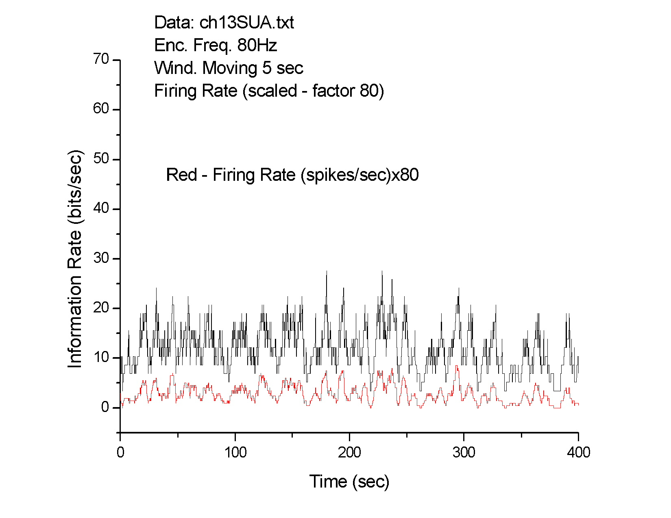

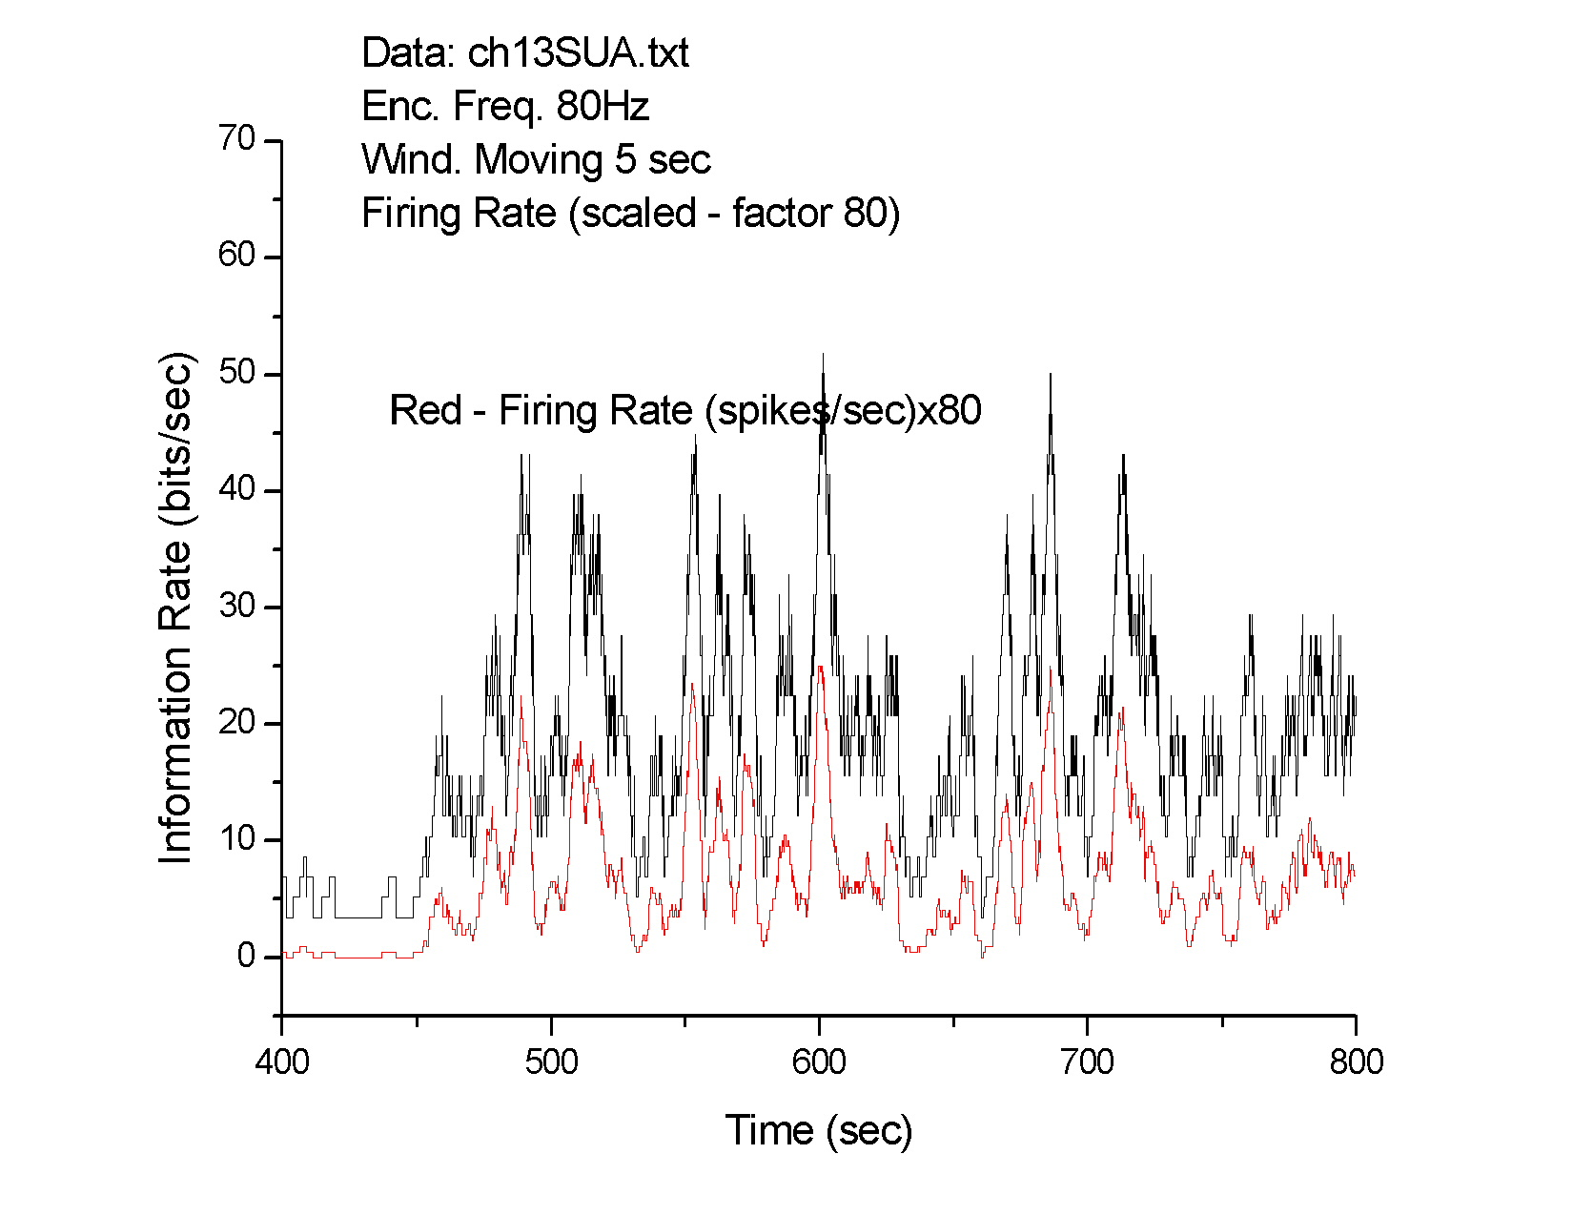

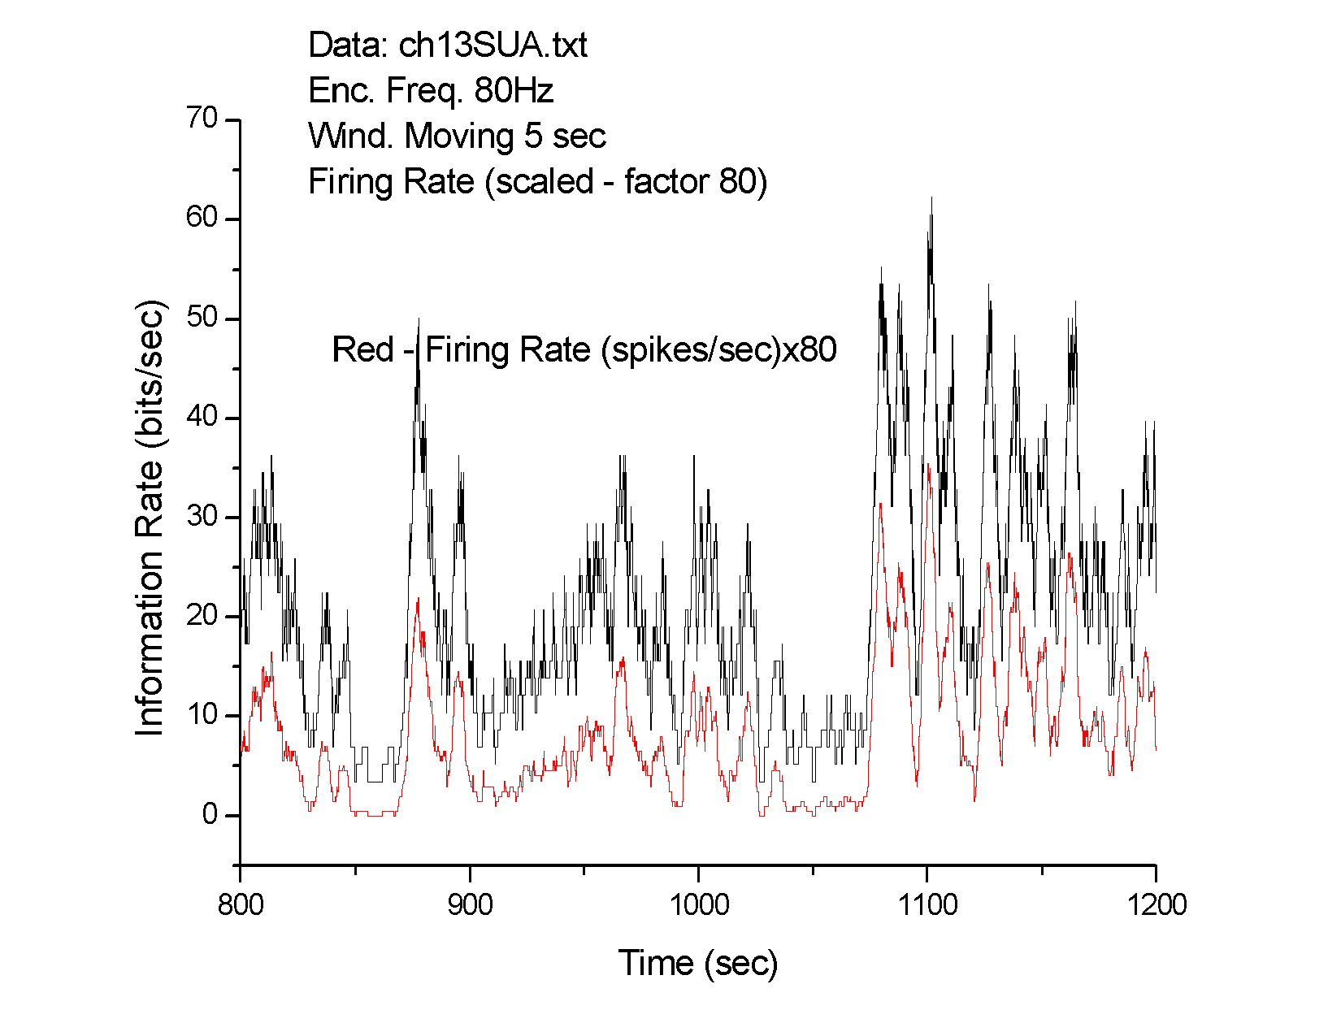

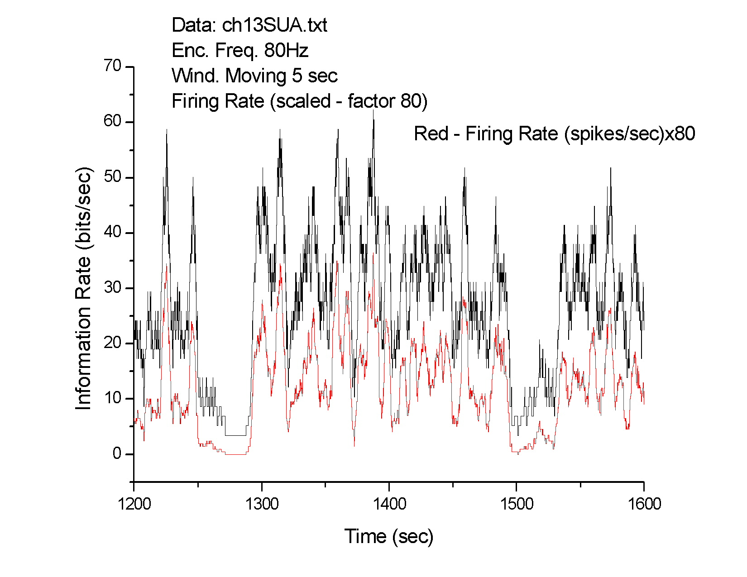

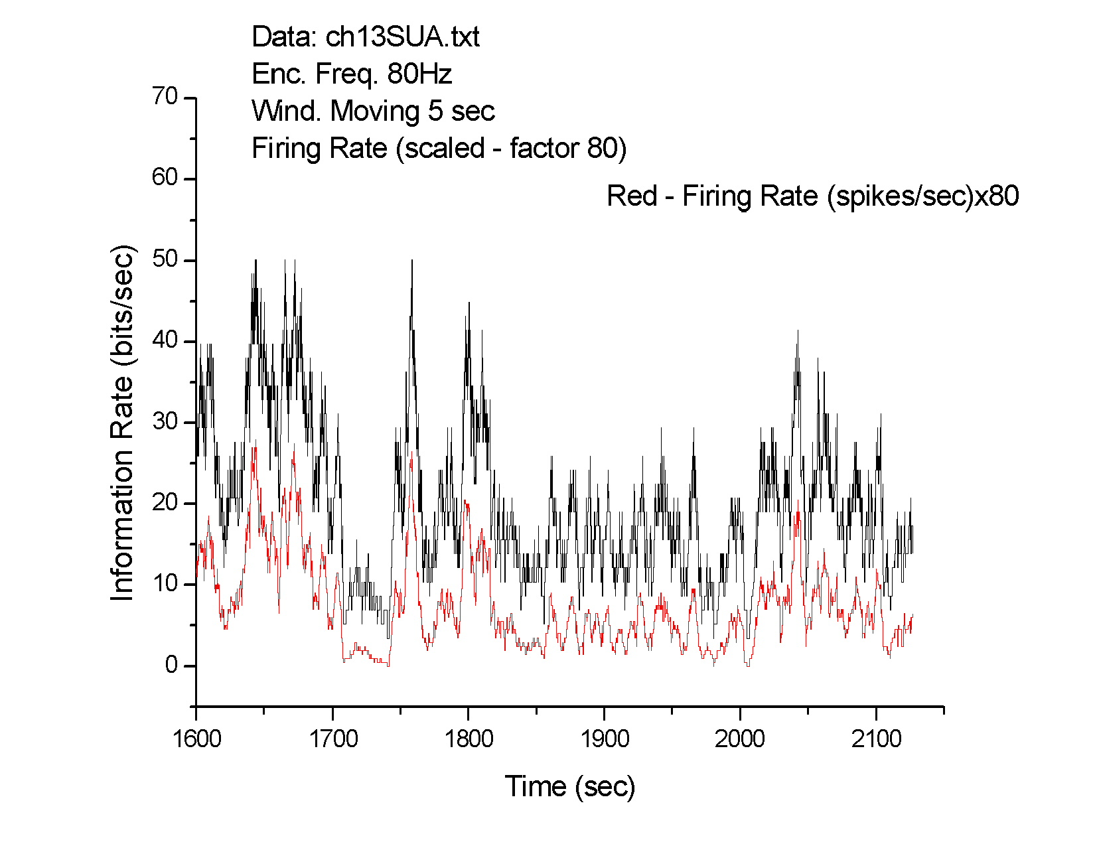

Jak będę miał trochę więcej czasu to ponanoszę na rysunki poniższe zdarzenia:
komorka z kanalu 13 Cx_off na obrazku pokazano "rate"
czasy wyst?pienia iglic w pliku ch13SUA.txt

tu podane sa czasy znacznikow markujacych kolejne sytuacje w sesji doswiadczalnej:
najpierw szczur siedzi w pudle kontrolnym (baseline) potem bior? go do r?ki (ch) w kladam do pudla doswiadczalnego (s) (to czas próby kiedy szuka chrupek) , szczurek znajduje chrupki (g) zjada je i pochwili wyjmuje go z pudla doswiadczalnego (eh) i wkladam do kontrolnego (c).

czyli sesja ma takie etapy:

base line > w reku (ch) > proba start (s) > got it (g) > proba end (reka eh) > ITI start (c) > ITI end r?ka (ch) ....

0 c
348.624357 ch
362.759052 s
421.597608 g
449.284293 eh
459.114480 c
629.473158 ch
639.569454 s
651.777354 g
660.274410 eh
670.289253 c
826.439127 ch
837.514296 s
850.688676 g
867.916716 eh
876.385962 c
1027.030452 ch
1036.267782 s
1050.163941 g
1072.654830 eh
1080.767616 c
1251.371250 ch
1260.330243 s
1265.957379 g
1286.318724 eh
1296.906621 c
1494.621801 ch
1507.034412 s
1513.805178 g
1527.944307 eh
1536.378630 c
1707.726756 ch
1717.345107 s
1724.396520 g
1738.247418 eh
1748.124813 c
1973.551878 ch
1985.426244 s
1990.079712 g
2006.447082 eh
2015.513322 c
2129 ch

